Rapport projet Intelligence Artificielle

Barbat Hadrien

Lepagnot Marc

Introduction

Dans le cadre de notre projet d’intelligence artificielle, nous avons décidé de réaliser un jeu d’aventure inspiré du célèbre animé japonais Pokémon. Dans ce jeu, l’utilisateur interprète le personnage de Sacha, personnage principal de l’animé, auquel il arrive un accident de vélo, tous ses pokémons sont alors perdus. C’est ici que commence votre quête, vous devez partir à la recherche de vos pokémons dans une quête semée d’embuches. Cet univers nous a permis de respecter les consignes imposées par le sujet soit la présence d’un lieu non accessible dans un premier temps, la présence de pokémons cachés, la collecte d’objet à assembler afin d’accomplir la quête, des ressources limitées nécessitant une organisation dans la quête.

1. Notice d’utilisation

La notice d’utilisation du jeu se lance au démarrage de l’application. Elle est, de plus, accessible à tout moment par le joueur à l’aide de la commande « help. ».

Voici une copie de la notice d’utilisation :

************ DIRECTIONS *************

h — Aller sur la carte du haut

b — Aller sur la carte du bas

g — Aller sur la carte de gauche

h — Aller sur la carte de droite

******* DÉPLACEMENTS SPÉCIAUX *******

surf — Utiliser la capacité surf si c’est possible

tunnel — Utiliser la capacité tunnel si c’est possible

vol(NOM_VILLE) — Utiliser la capacité vol

rouler(DIRECTION) — Utiliser le vélo sur les pistes cyclables

************ INFORMATIONS ***********

dec — Décrire le lieu actuel

pos — Obtenir des informations sur ce qu’il y a autour

e — Afficher les pokemons de l’équipe

s — Afficher le contenu du sac

*************** OBJETS **************

ram — Ramasser un objet par terre

pokeflute — Jouer de la pokeflûte

reparer_velo — Repare le velo

donner(baie) — Donner une baie

demander(pokeball) — Demander une nouvelle pokeball au professeur Chen

************** ACTIONS **************

c — Capturer le pokemon

fouiller — Fouiller le lieu actuel

echanger — Echange de pokemon

faire_evoluer(POKEMON) — Faire évoluer un pokemon

************** COMBAT ***************

attaquer_avec(POKEMON) — Attaque le pokemon d’un dresseur avec un pokemon de l’équipe

soigner — Soigne les pokemons KO

1. Session de jeu

Nous allons dans cette partie présenter une session de jeu présentant les différentes fonctionnalités de notre jeu.

Au début de notre quête nous demandons au professeur Chen, présent au Bourg Palette une pokeball afin de pouvoir capturer des pokemons à l’avenir. Nous nous lançons par la suite à la recherche d’un premier Pokemon que nous pouvons capturer uniquement si nous possédons une pokeball dans notre sac.

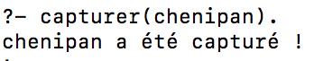

Certains Pokemon sont cachés dans certains lieux, on peut alors utiliser la commander fouiller afin de dénicher un pokemon, on peut également noter que sans pokemon dans notre sac on ne pourra pas capturer un pokemon face à nous.

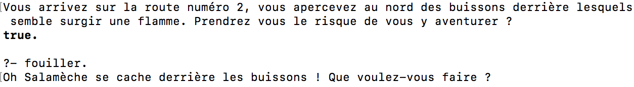

Au cours de votre quête, vous aurez a affronter des dresseurs pokemons. Vous pouvez vaincre ces dresseurs à l’aide des pokemons capturés précedemment dans votre quête, pour cela on utilisera la commande attaquer_avec. Voici ci-dessous un exemple de combat dans une arène. On notera que la victoire dans une arène permet d’obtenir des objets utiles à la quête.

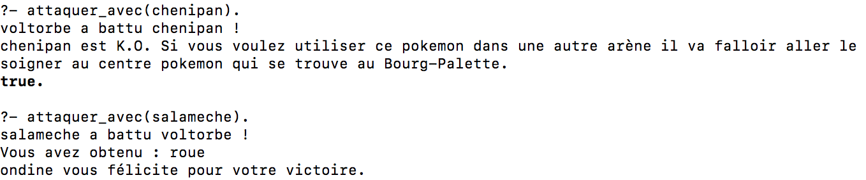

La collecte de ces objets permet notamment de réparer un vélo qui permettra par la suite d’accéder à une piste cyclable. Pour réparer son vélo il faut présenter les 3 objets réclamés par le mécanicien sur la route numéro 6.

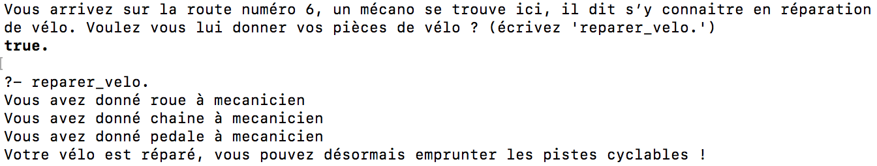

Au cours de la quête vous pourrez également trouver des objets permettant de débloquer certaines routes, c’est le cas de la pokeflute qui lorsqu’on l’utilise permet de débloquer la route 8.

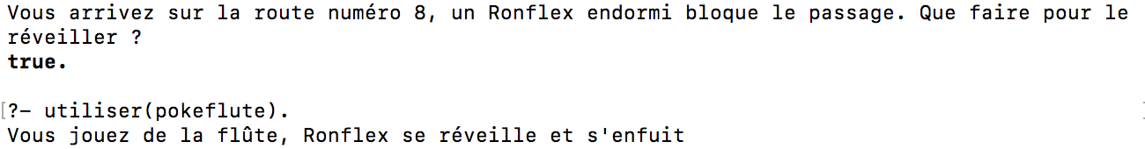

Vous aurez parfois besoin de faire preuve de tact pour raisonner des pokemons de vous rejoindre dans votre quête. Il vous faudra ainsi enchainer une série de bonnes réponses afin de récupérer votre Pokemon dans votre équipe.

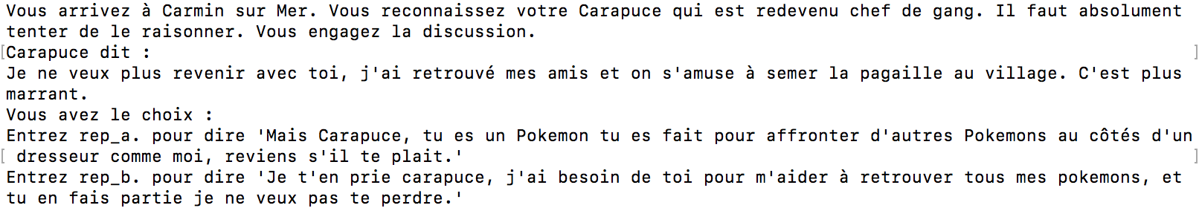

Vous aurez aussi à faire des échanges, afin d’obtenir certains objets à la seule conditions de les échanger contre des pokemons que vous devez posséder.

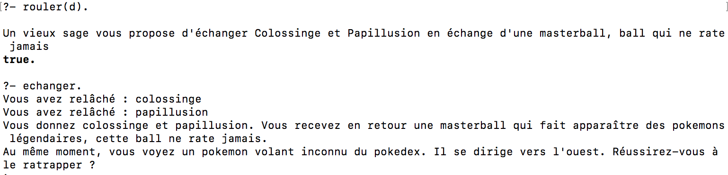

Enfin, pour terminer le jeu le dernier pokemon a capturer est Pikachu, celui se déplace en même

temps que vous. Pour le retrouver il faudra se déplacer sur la carte jusqu’à arriver à un pas de lui. Alors il s’immobilisera et vous pourrez le capturer afin de terminer votre quête.

D’ici là, on vous souhaite bon courage !

1. Note technique d’organisation

Conclusion